Шаблон отчёта по лабораторной работе
  - Простейший вариант
Лысенко Даниил Эдуардович
Аннотация
В данном отчёте представлены результаты выполнения лабораторной работы по теме “Язык разметки Markdown”
Сделаны выводы о достижении поставленной цели.
Содержание

1. Цель работы
Целью работы является освоение процедуры оформления отчетов с помощью легковесного языка разметки Markdown.

2. Выполнение лабораторной работы
- Откройте терминал.
- Перейдите в каталог курса, сформированный при выполнении лабораторной работы № 2 (рис. 1):
Рисунок 1: Переход в каталог курса.
Обновите локальный репозиторий, скачав изменения из удаленного репозитория с помощью команды (рис. 2)
Рисунок 2: Использование команды git pull
- Перейдите в каталог с шаблоном отчета по лабораторной работе №3 (рис. 3):
Рисунок 3: Переход в каталог с шаблоном
- Проведите компиляцию шаблона с использованием Makefile. Для этого введите команду(рис. 4)
Рисунок 4: Использование команды make
При успешной компиляции должны сгенерироваться файлы report.pdf и report.docx. Откройте и проверьте корректность полученных файлов.(рис. 5, 6, 7)
Рисунок 5: Проверка работы команды make

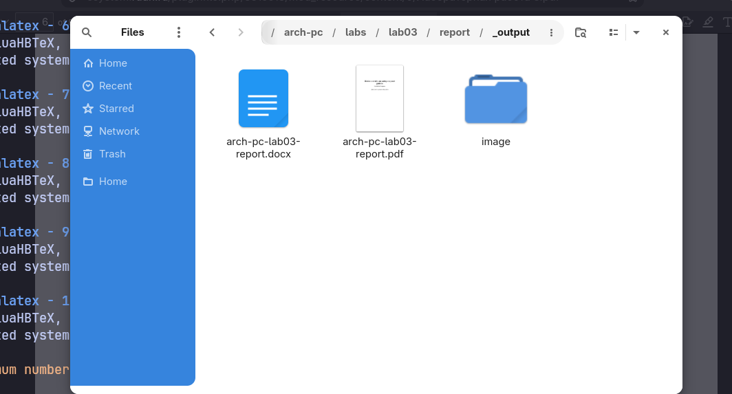
Рисунок 6: Проверка файла report.pdf

Рисунок 7: Проверка файла report.docx
- Удалите полученный файлы с использованием Makefile. Для этого введите команду(рис. 8)
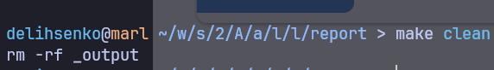
Рисунок 8: Использование команды clean
Проверьте, что после этой команды файлы report.pdf и report.docx были удалены.(рис. 9)
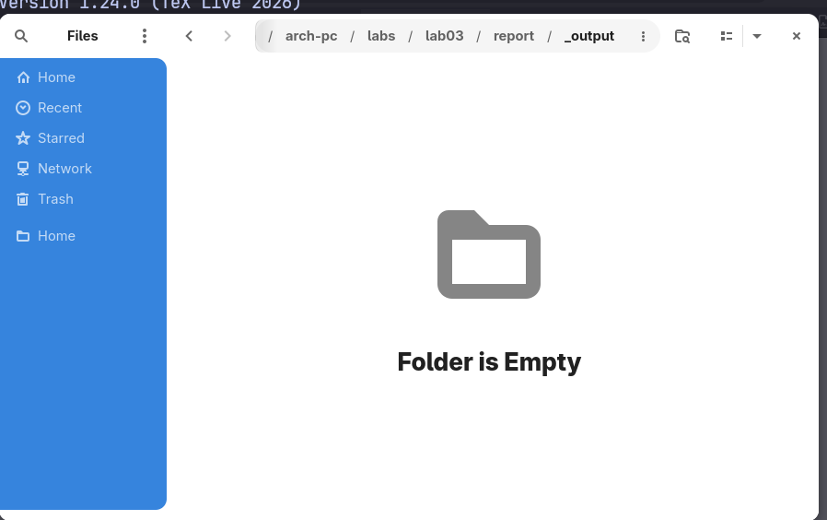
Рисунок 9: Проверка удаления файлов report.pdf и report.docx
- Откройте файл report.md c помощью любого текстового редактора, например gedit(рис. 10, 11)
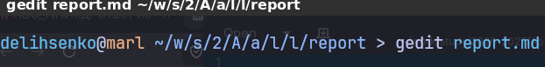
Рисунок 10: Открываем файл в gedit

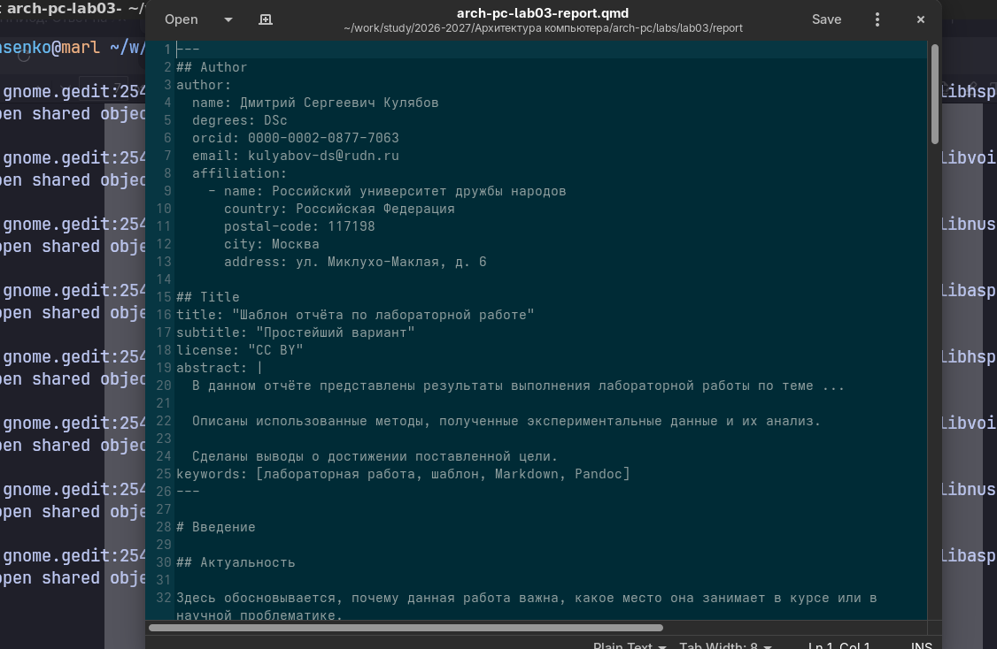
Рисунок 11: Внутри gedit
Внимательно изучите структуру этого файла.
- Заполните отчет и скомпилируйте отчет с использованием Makefile. Проверьте корректность полученных файлов. (Обратите внимание, для корректного отображения скриншотов они должны быть размещены в каталоге image.)
- Загрузите файлы на Github(рис. 12).
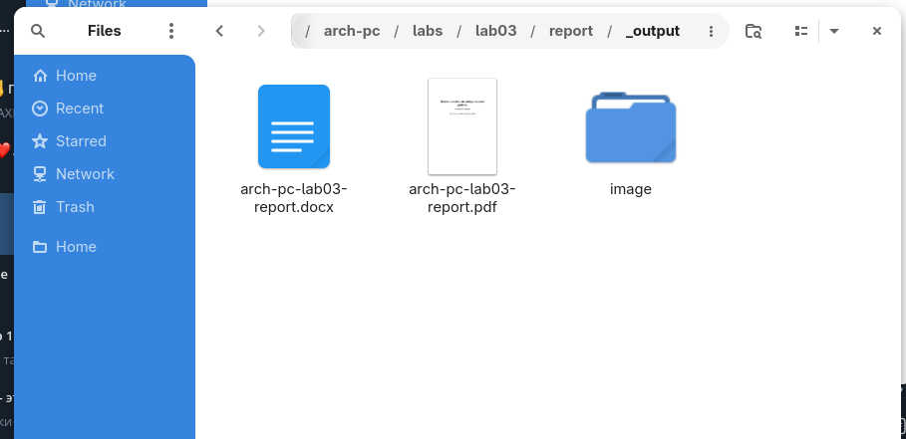
Рисунок 12: Создание файлов в форматах pdf, docx

3. Задание для самостоятельной работы
В соответствующем каталоге сделайте отчёт по лабораторной работе № 2 в формате Markdown. В качестве отчёта необходимо предоставить отчёты в трех форматах: pdf, docx и md(рис. 13).
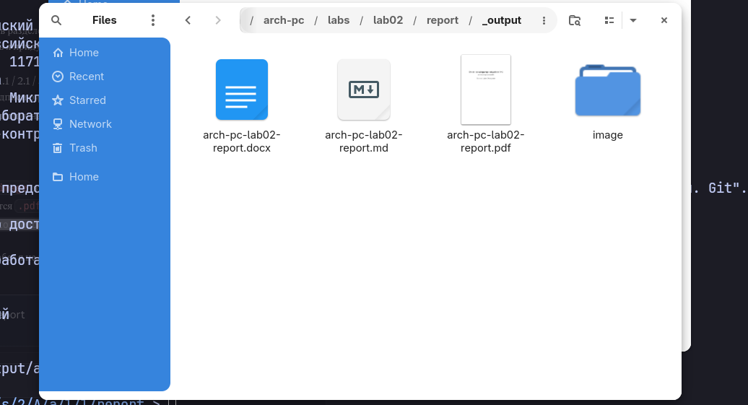
Рисунок 13: Создание файлов в форматах pdf, docx, md
Загрузите файлы на gitverse(рис. 14).
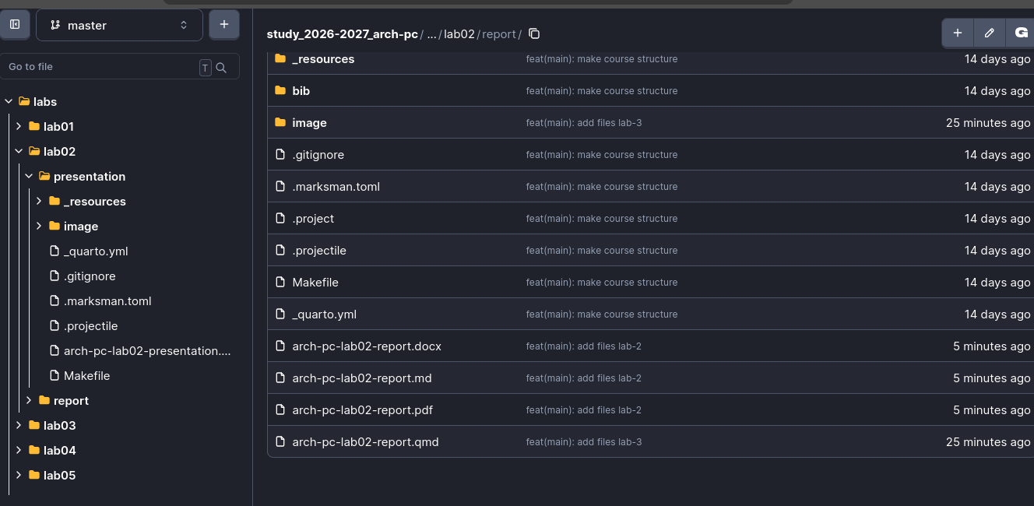
Рисунок 14: Загрузка файлов на gitverse

4. Заключение
В ходе данной лабораторной работы я научился оформлять отчеты лабораторных работ с помощью легкословесного языка разметки Markdown. Данный навык поможет мне в дальнейшем корректно оформлять отчеты для лабораторных работ, докладов, т.д.

